Консультативное задание для 1 класса по станковой композиции
Преподаватель: Чемоданова Н.А.
1. Возьмем простой карандаши в верхней части листа рисуем круг. Под ним набросаем полукруг побольше и соединим их легкой плавной линией. Далее рисуем уши и лапы. Для этого рисуем два треугольника на голове и соединяем их дугой. В середине туловища рисуем линии лап, которые сводятся к центру и хвост с боковой части туловища.
Фото 1
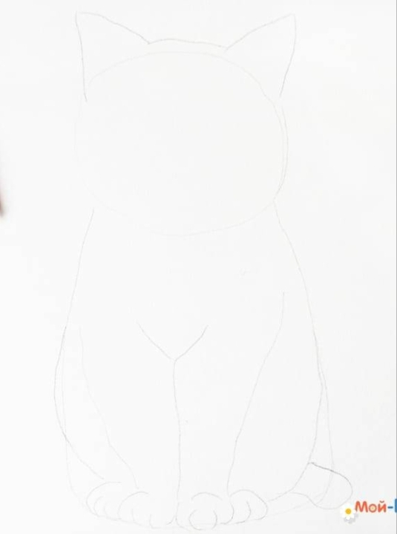
2. Прорисовываем мордочку. Рисуем большие круглые глаза с уголками. Далее носик и рот. Затем намечаем ошейник.
Фото 2
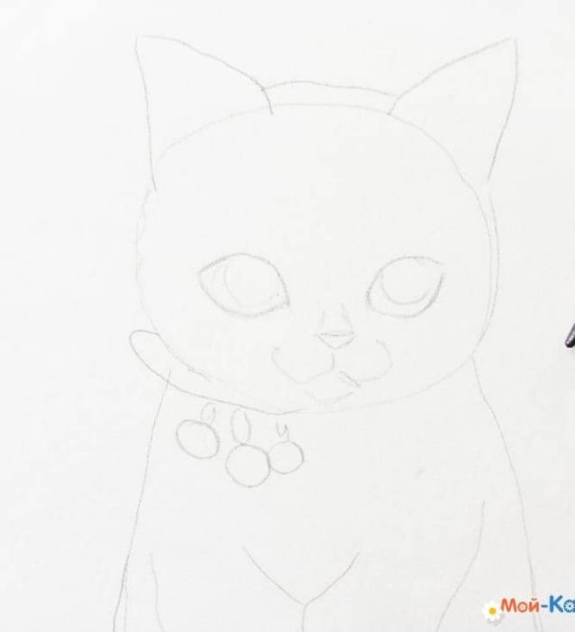
3. Убираем все лишние линии с помощью ластика и прорисовываем контур четче.
Фото 3
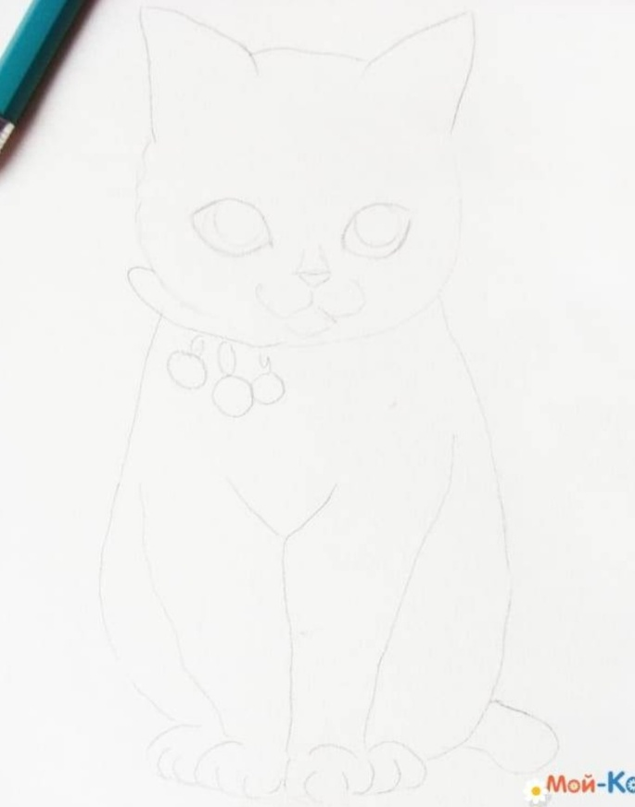
4. Берем оранжевый карандаш. Слабо заштриховываем область ушей, центр мордочки и туловище.
Фото 4
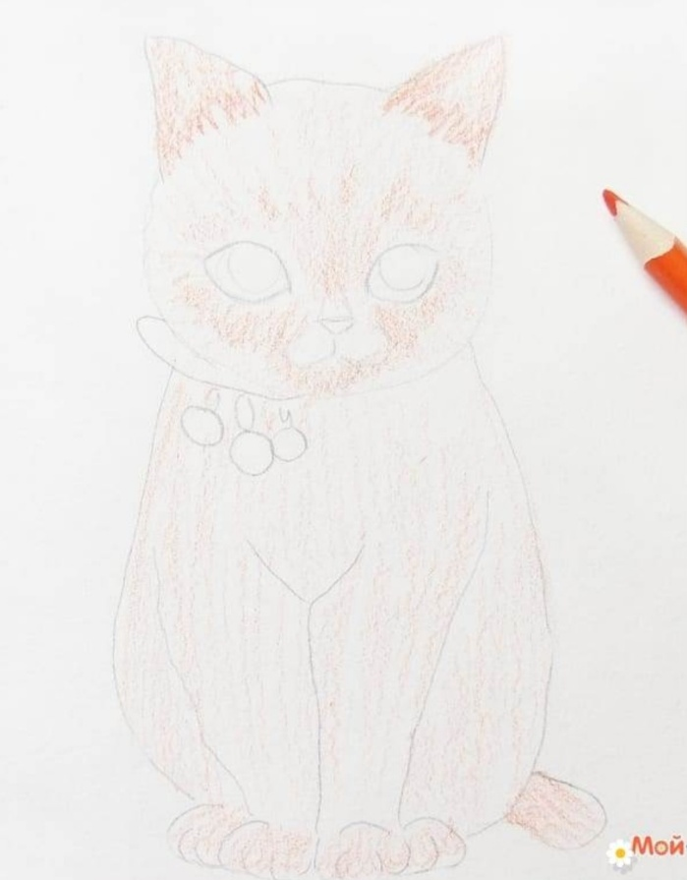
5. Добавляем к тем же штрихам желтый цвет.
Фото 5
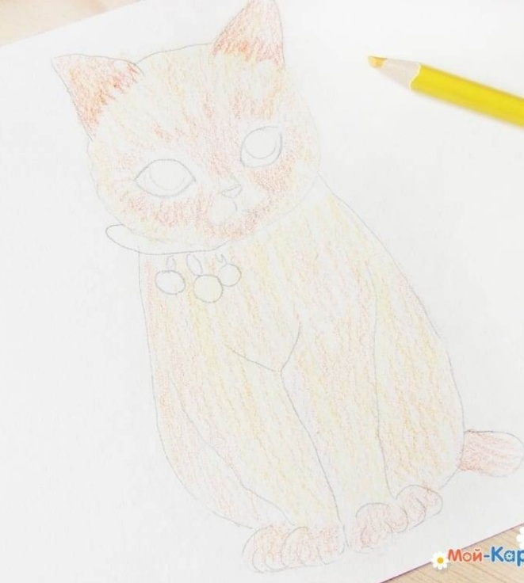
6. Закрашиваем область глаз зеленым цветом и более темным оттенком.
Фото 6
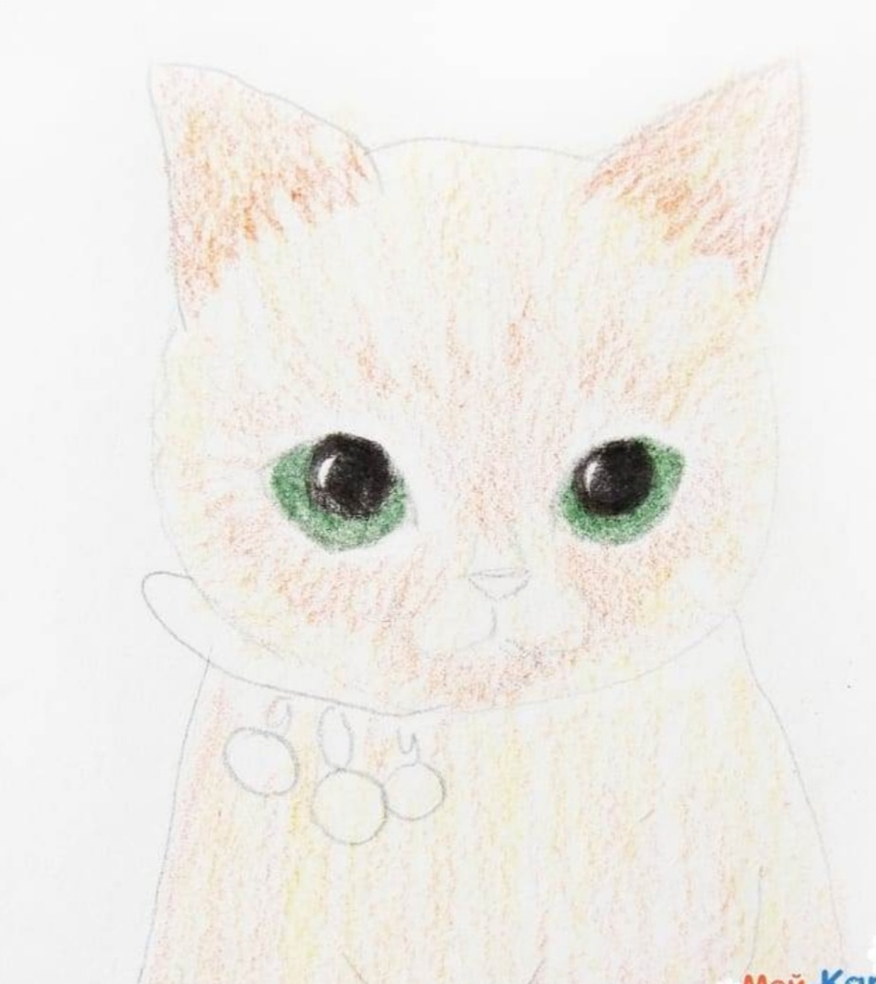
7. Используем такие цвета, как фиолетовый, коричневый и желтый, чтобы закрасить ошейник на кошке.
Фото 7
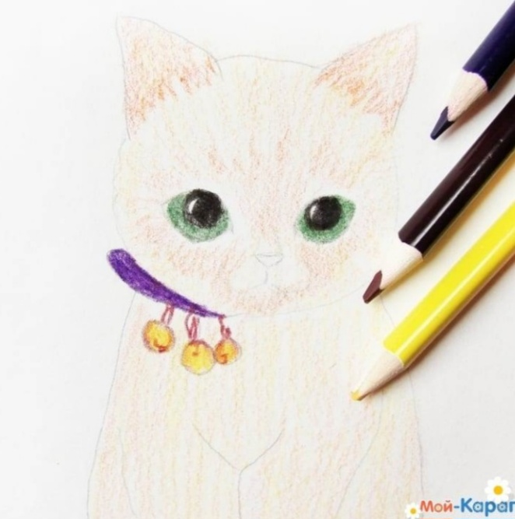
8. Далее проходимся по шерсте, делая ее более яркой, используя карандаш оранжевого цвета. Более темным оттенком прорисовываем уши.
Фото 8
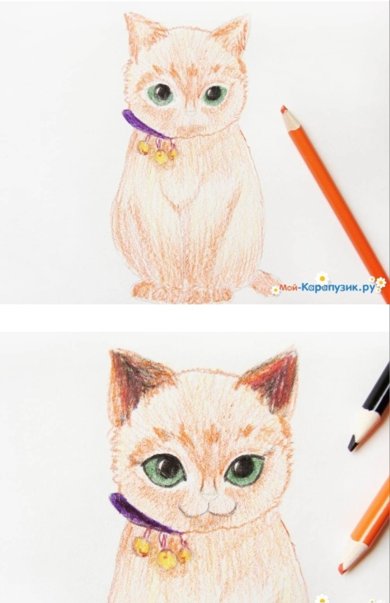
9. Прорисовываем носик, шерстку и уточняем контуры кошки.
Фото 9
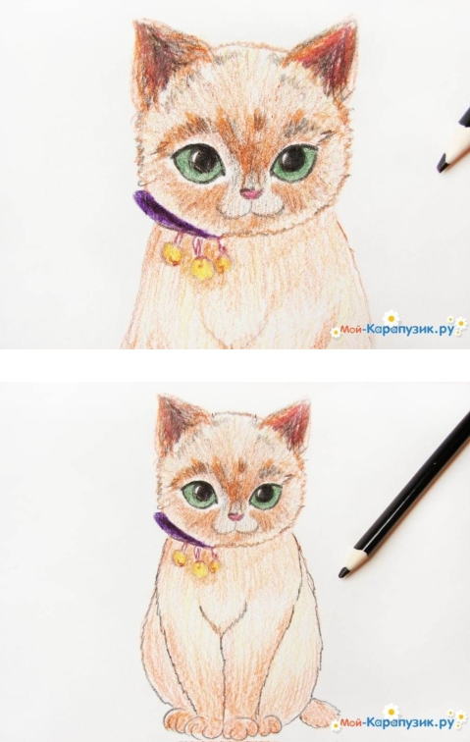
10. Добавляем оттенки и пятна в окрасе с помощью более темных цветов, чаще внизу лап и туловища. Прорисовываем хвост. Все штрихи выполняем по направлению шерсти.
Фото 10
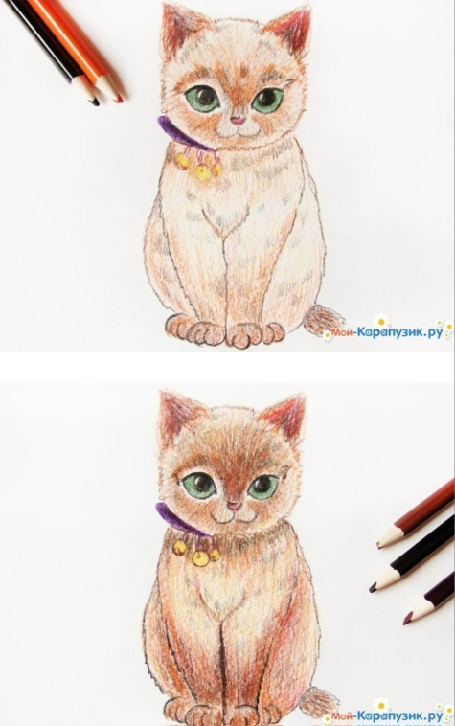
11. Добавляем последеие штрихи дорисовывая усы, делая линии карандашом от носа в боковые стороны.

Фото 11
